新 书 推 荐

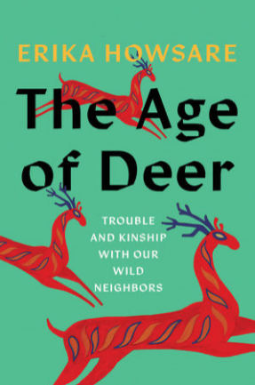
中文书名：《鹿的时代》
英文书名：THE AGE OF DEER
作 者：Erika Howsare
出 版 社：Catapult
代理公司：UTA/ANA/Lauren
页 数：368页
出版时间：2024年1月
代理地区：中国大陆、台湾
审读资料：电子稿
类 型：自然写作

对于《以鹰之名》（H is for Hawk）和Fox & I的读者来说，
《鹿的时代》是一部自然写作和文化研究杰作，探索了人类与鹿的联系——
从神话到生物学，从森林到城市，从共存到控制和灭绝——
并邀请读者思考人类如何与自然界互动并塑造自然界的悖论

内容简介：

千百年来，鹿一直是人类生活的重要组成部分。可以说，鹿是唯一能在我们面前茁壮成长的大型动物之一。21世纪，我们与鹿的关系充满了矛盾：人类猎杀之又提供保护；将之赶出郊区，却又奉其为荒野的代言物；其受害者和害虫两种身份同时得到认同。总之，毫无疑问的是，无论是在神话和故事里，还是在生物和数字生态系统上，亦或是在城市和森林中，我们都与鹿有着千丝万缕的联系。

艾丽卡·豪萨雷（Erika Howsare）深入探究了这些纠缠不清的态度来历及当下不同的表现形式。她观察到科学家捕捉小鹿并戴上项圈，猎人炫耀他们的战利品，一位妇女在自家后院用瓶子养育小鹿孤儿等等。在报道这些故事的过程中，豪萨雷始终着眼于全局，试图回答：为什么我们会以这样的方式看待鹿？这些动物揭示了人类与自然世界怎样的关系？

作者简介：
艾丽卡·豪萨雷（Erika Howsare）拥有布朗大学文学艺术硕士学位，出版过两本诗集。她还在当地新闻界工作了二十年，报道文化和环境问题。她从事写作教学，并为多家全国性媒体撰写评论和散文。她来自宾夕法尼亚州，现居住在弗吉尼亚州的乡村。

媒体评价：

“ 《鹿的时代》不同寻常且引人入胜，证明了约翰·缪尔的观点：在宇宙中选择任意一样东西，会发现它与其他所有东西都息息相关。”

——戴维·格斯纳（David Gessner）, Return of the Osprey和All the Wild That Remains的作者

“艾丽卡·豪萨雷写了一本关于鹿的书，研究精辟......这也是一本关于自然、文化和我们国家的书，是对美国计划的拷问，因为这个故事正在我们这片充满鹿的土地上继续展开。”

——艾莉森·霍桑（Alison Hawthorne），A Woven World作者

感谢您的阅读！
请将反馈信息发至：版权负责人
Email：Rights@nurnberg.com.cn
安德鲁·纳伯格联合国际有限公司北京代表处
北京市海淀区中关村大街甲59号中国人民大学文化大厦1705室, 邮编：100872
电话：010-82504106, 传真：010-82504200
公司网址：http://www.nurnberg.com.cn
书目下载：http://www.nurnberg.com.cn/booklist_zh/list.aspx
书讯浏览：http://www.nurnberg.com.cn/book/book.aspx
视频推荐：http://www.nurnberg.com.cn/video/video.aspx
豆瓣小站：http://site.douban.com/110577/
新浪微博：安德鲁纳伯格公司的微博_微博 (weibo.com)
微信订阅号：ANABJ2002

